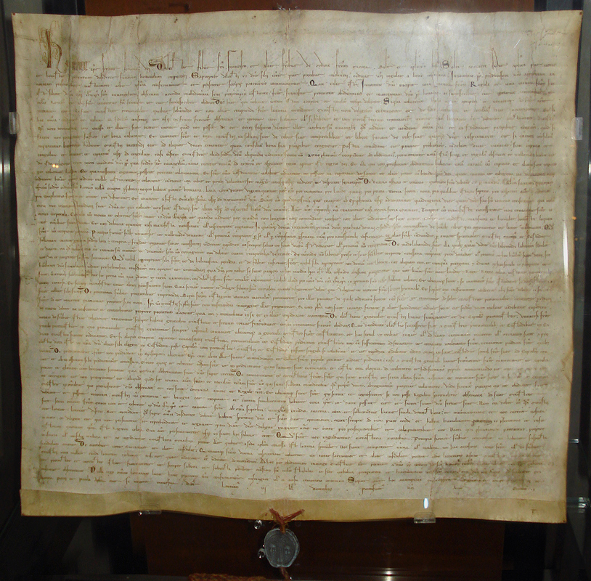
Originalet av den Stadfästa Regeln godkänd av Påve Honorius III bevaras hos Conventualfranciskanerna – Gråbröderna i Sankt Franciskus basilikans relikkapell i Assisi

Franciskanska Jubileer
2023 - 2026
1223 Regeln
1224 Julkrubban i Greccio
1224 Helige Franciskus stigmatisering på La Verna
1225 Helgonet skriver Solsången
1226 Helgonets påsk: övergång till himmelskt liv

S:t Franciskus Kloster - Gråbröderna

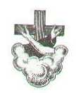

Den Stadfästa Regeln från år 1223

Inledning

Biskop Honorius, Guds tjänares tjänare, sänder sina älskade söner, broder Franciskus och de övriga bröderna i Mindrebrödernas Orden, sin hälsning och sin apostoliska välsignelse.
Den Apostoliska Stolen brukar tillstyrka fromma böner och skänka sitt bifall åt dem som framställer aktningsvärda önskningar. Således har Vi med välvilja lyssnat till er fromma anhållan, älskade söner i Herren, och Vi bekräftar för er med Vår apostoliska auktoritet er Ordensregel, som godkänts av Vår företrädare Påven Innocentius, salig i åminnelse, och som här skriftligen fastställs, och genom denna skrivelse garanterar Vi den vårt skydd. Den lyder som följer:

Kapitel 1
I Herrens Namn.
Här börjar Mindrebrödernas Levnadsregel

Mindrebrödernas levnadsregel är denna: att följa vår Herres Jesu Kristi Heliga Evangelium genom att leva i lydnad, utan egendom och i kyskhet. Broder Franciskus lovar lydnad och vördnad för Herr Påven Honorius och för hans rättmätigt valda efterträdare och för Kyrkan i Rom. Och övriga bröder är förpliktade att lyda Broder Franciskus och hans efterträdare.

Kapitel 2
Om dem som vill antaga detta levnadssätt och om hur de bör upptagas

Om några vill antaga detta levnadssätt och kommer till våra bröder, skall dessa sända dem till sina provinsministrar, eftersom endast dessa och inga andra har tillstånd att upptaga bröder. Ministrarna skall omsorgsfullt pröva dem angående den katolska tron och Kyrkans sakrament. Om de tror på allt detta och är villiga att troget bekänna det och efterleva det ända till sin död, och de inte har hustrur eller, om de har sådana, också dessa har gått i kloster, eller om dessa, sedan de har avlagt kyskhetslöfte, givit sina män tillåtelse genom fullmakt av stiftets Biskop, och om hustrurna är i sådan ålder, att ingen misstanke kan uppstå beträffande dem, då skall ministrarna för dessa män citera det Heliga Evangeliets ord (Matt. 19:21), att de skall gå och sälja alla sina ägodelar och efter förmåga dela ut dem till de fattiga. Om de inte kan göra detta, är deras goda vilja tillräcklig. Och bröderna och deras ministrar skall akta sig för att blanda sig i deras världsliga angelägenheter, för att de fritt skall kunna göra med sina ägodelar vad Herren inspirerar dem till. Om de emellertid begär ett råd, har ministrarna befogenhet att sända dem till några gudfruktiga män, för att de på dessas inrådan skall dela ut sina ägodelar till de fattiga. Därefter skall ministrarna ge dem kläder för prövotiden, nämligen två habiter utan kapuschong, ett cingulum, byxor samt en kort mantel, som räcker ner till repet, detta om inte ministrarna enligt Guds vilja eventuellt bestämmer annorlunda. När då prövoåret är slut, skall de tillåtas att avlägga löftena, nämligen att alltid följa denna levnadsregel. Och under inga omständigheter har de tillåtelse att lämna denna Orden, detta enligt Herr Påvens påbud, ty enligt det Heliga Evangeliet är ingen, som sätter sin hand till plogen och ser sig tillbaka, lämplig för Guds Rike (Luk. 9:62). Och de som redan har lovat lydnad skall ha en habit med kapuschong. Och de som är i absolut behov därav, får bära sandaler. Och alla bröder skall bära kläder av ringa värde, och de kan med Guds välsignelse laga dem med säcktyg och andra lappar.
Jag förmanar dessa allvarligt att inte se ned på eller döma personer, som de ser bära bekväma och färgrika kläder och njuta utsökt mak och dryck. I stället skall var och en döma och förakta sig själv.

Kapitel 3
Om tidegärden och fastan
och om hur bröderna skall färdas genom världen

Klerkerna skall förrätta tidegärden enligt den ordning som gäller i Kyrkan i Rom, med undantag för psalteriet. Därför får de äga breviarier.
Lekbröderna skall läsa 24 Fader vår vid matutin, 5 vid laudes, 7 vid var och en av prim, ters, sext och non, 12 vid vesper och 7 vid completorium. Och de skall bedja för de avlidna.
Och de skall fasta från Alla Helgons dag ända till jul. De som frivilligt fastar under den heliga fastetid som börjar vid Trettondedagen och varar fyrtio dagar, och som Herren helgade genom sin egen heliga fasta (Matt 4:2), skall bli välsignade av Herren. De som inte vill göra detta, skall inte tvingas. Men nästa fastetid, fram till påskdagen, skall de iakttaga. De behöver inte fasta vid andra tider, med undantag för fredagar. Men om bröderna någon gång är i klart nödläge, är de inte förpliktade till kroppslig fasta.
Jag råder, förmanar och uppfordrar mina bröder i Herren Jesus Kristus, att de, när de vandrar genom världen, inte skall gräla eller inlåta sig i ordstrider (2 Tim. 2:14) och inte heller döma andra. I stället skall de vara milda, fridsamma och anspråkslösa, saktmodiga och ödmjuka, och tala med alla på ett anständigt sätt, såsom tillbörligt är.
Och de får inte rida, om de inte tvingas därtill av klart nödläge eller av sjukdom.
Varje gång de kommer in i ett hus, skall de först säga: Frid över detta hus (Luk. 10:5). Och enligt det heliga evangeliet får de äta av all mat som sätts fram åt dem (Luk. 10:8).

Kapitel 4
Om att bröderna inte får ta emot pengar

Jag förbjuder strängt alla bröder att under några omständigheter ta emot pengar i någon form, vare sig själva eller genom en mellanhand. Men när det gäller de sjukas behov och anskaffandet av kläder till övriga bröder, skall endast ministrarna och kustoderna, med hjälp av andliga vänner, noggrant sköta om detta, med hänsyn tagen till platser och tider och kalla trakter, allt eftersom de anser det nödvändigt, man alltid med det undantaget att de, som redan sagts, inte får ta emot pengar i någon form.

Kapitel 5
Om sättet att arbeta

De bröder som Herren har givit nåden att arbeta, skall göra detta troget och hängivet, på så sätt att de å ena sidan håller lättjan, själens fiende, borta, man å andra sidan inte utsläcker den heliga bönens och hängivenhetens ande. I förhållande till denna bör ju andra sysslor av världslig art komma i andra rummet.
Såsom lön för arbetet får de för sig och sina bröder ta emot vad som är nödvändigt för sitt uppehälle, med undantag för pengar i någon form, och detta skall de ta emot på ett ödmjukt sätt, så som det passar den som tjänar Gud och bekänner sig till den heliga fattigdomen.

Kapitel 6
Om förbudet för bröderna att förvärva egendom,
om att be om allmosor och om sjuka bröder

Bröderna får inte förvärva någon egendom, vare sig ett hus eller en boplats eller något annat. Och såsom pilgrimer och främlingar (1 Petr. 2:11) i denna världen, som tjänar Herren i fattigdom och ödmjukhet, får de med tillförsikt gå och be om allmosor, och de behöver inte skämmas för detta, eftersom Herren för vår skull blev fattig i denna värld (2 Kor. 8:9). Detta är höjdpunkten av den högsta fattigdomen, som har insatt er, mina älskade bröder, som arvingar till och kungar i himmelriket, gjort er fattiga på ägodelar men adlat er genom dygder (Jak. 2:5). Detta skall vara er arvedel, som leder er till de levandes land (Ps. 141:6). Detta skall ni, mina älskade bröder, av hela ert hjärta hålla fast vid, och för vår Herre Jesu Kristi Namns skull skall ni inte någonsin här på jorden längta efter något annat.
Och överallt där bröderna vistas och möter varandra, skall de uppträda som medlemmar av samma familj. Och de skall utan fruktan omtala sina behov för varandra: om nämligen en moder vårdar och älskar sitt köttsliga barn (1 Tess. 2:7), med hur mycket större omsorg bör man då inte älska och vårda sin andlige broder?
Och om någon av bröderna blir sjuk, skall de andra sköta honom så, som de själva skulle vilja bli omhändertagna (Matt. 7:12).

Kapitel 7
Om den bot som skall åläggas de bröder som syndar

Om några bröder, frestade av djävulen, begår en dödssynd, och om det är fråga om sådana synder, om vilka det bland bröderna är bestämt, att man endast skall vända sig till provinsministrarna, så är de nämnda bröderna förpliktade att utan dröjsmål, så snart de kan, uppsöka dessa ministrar. Ministrarna å sin sida skall, om de är präster, ålägga dem botgöring på ett barmhärtigt sätt. Om de inte är präster, skall de låta andra, som är präster inom Orden, ålägga dem den bot som dessa enligt Guds vilja finner vara lämplig. Och de skall undvika att bli onda eller uppbragta med anledning av någon broders synd, eftersom vrede och förargelse står i vägen för kärleken både hos dem själva och de andra.

Kapitel 8
Om valet av generalminister för detta brödraskap
och om pingstkapitlet

Samtliga bröder är förpliktade att alltid ha en av denna Ordens bröder som generalminister och tjänare och att obrottsligt lyda honom.
När denne dör, skall hans efterträdare väljas av provinsministrarna och kustoderna på det pingstkapitel, till vilket provinsministrarna alltid måste infinna sig för överläggning på den plats som bestäms av generalministern. Och detta skall äga rum en gång vart tredje år eller med annan längre eller kortare mellantid, så som det har bestämts av nämnde minister. Om det vid något tillfälle blir klart för alla provinsministrar och kustoder, att ministern i fråga inte är lämplig att tjäna bröderna till deras gemensamma bästa, då är nämnda bröder, som har valet i sina händer, ålagda att i Herrens Namn välja en annan till kustod åt sig. Efter pingstkapitlet får de enskilda ministrarna och kustoderna, om de så önskar och det syns dem nyttigt, sammankalla sina bröder till kapitel.
Kapitel 9
Om predikanterna

Bröderna får inte predika i någon biskops stift, om denne har förbjudit dem att göra det.
Det är absolut förbjudet för någon av bröderna att våga predika, om han inte blivit prövad och godkänd av denna Ordens generalminister och han fått tillåtelse att utöva predikoämbetet.
Jag förmanar också enträget dessa bröder att, när de predikar, deras ord skall vara övervägda och rena (Ps. 11:7; 17:13) och tjäna till folkets nytta och uppbyggelse. De skall tala till sina åhörare om laster och dygder, om straff och salighet i korta ord, ty Herren talade kortfattat på jorden (Rom. 9:28).
Kapitel 10
Om förmaning och tillrättavisning av bröderna

De bröder som är de andra brödernas ministrar och tjänare, skall besöka och förmana sina bröder och ödmjukt och kärleksfullt tillrättavisa dem, utan att ålägga dem något som är emot deras samvete och vår Regel. Men de bröder som är i underordnad ställning, skall komma ihåg att de för Guds skull har avsagt sig sina egna önskningar. Därför befaller jag dem strängt, att de skall lyda sina ministrar i allt det som de har lovat Herren att iakttaga och som inte är emot deras samvete och vår Regel. Om några bröder någonstans har kommit till insikt om att de inte andligen kan följa Regeln, så bör och kan de vända sig till sina ministrar. Dessa skall kärleksfullt och vänligt ta emot dem och visa dem så stort förtroende, att bröderna kan tala med dem och umgås med dem som herrar med sina tjänare. Ty det skall vara så, att ministrarna är alla bröders tjänare.
I Herren Jesus Kristus förmanar jag enträget bröderna att de skall ta sig till vara för all stolthet, all tom ärelystnad, all avund, all girighet (Luk. 12:15), all ängslan och världslig omsorg (Matt. 13:22), allt skvaller och all kritiklusta.
Om de inte kan läsa, skall de inte bry sig om att lära sig det, utan de skall mer än allt annat sträva efter att äga Herrens Ande, som helgar dem, att alltid be till Honom med rent hjärta och att bevara ödmjukhet och tålamod i förföljelse och sjukdom och att älska dem som förföljer oss med klander och anklagelser. Herren säger ju: Älska era ovänner och be för dem som förföljer er och talar illa om er (Matt. 5:44). saliga är de som utstår förföljelse för rättfärdighetens skull, ty himmelriket tillhör dem (Matt. 5:10). Den som härdar ut ända till slutet, han skall bli frälst (Matt. 10:22).
Kapitel 11
Om att bröderna inte får gå in i nunneklostren

Jag förbjuder strängt samtliga bröder att med kvinnor ha umgänge eller samtal som kan väcka förargelse. Och ingen får gå in i nunneklostren utom de bröder som av den Heliga Stolen har fått särskild tillåtelse.
Inte heller får de bli faddrar för män eller kvinnor, för att inte av denna orsak någon förargelse skall uppstå bland bröderna eller angående bröder.
Kapitel 12
Om dem som reser ut till saracénerna och andra otrogna

Alla bröder som av gudomlig ingivelse vill gå ut bland saracenerna och andra otrogna, skall be sina provinsministrar om tillåtelse därtill. Ministrarna får å sin sida inte ge några andra löfte att fara än dem som de ser är lämpliga att sändas.
Dessutom ålägger jag vid lydnadslöftet ministrarna att de ber Herr Påven att förordna en av den Heliga Romerska Kyrkans kardinaler till att leda, beskydda och tillrättavisa detta brödraskap, för att vi, alltid underordnade denna Heliga Kyrka och liggande vid hennes fötter, skall hålla fast vid den katolska tron (Kol. 1:23) och iakttaga fattigdom och ödmjukhet och rätta oss efter vår Herre Jesu Kristi Heliga Evangelium, såsom vi uttryckligen har lovat.

Alltså får inte någon människa bryta mot innehållet i denna av oss auktoriserade urkund eller i tanklöst övermod opponera mot den.
Men om någon vågar försöka något sådant, skall han veta, att han blir föremål för den Allsmäktige Gudens och Hans Heliga Apostlar Petrus´ och Paulus´ vrede.
Givet i Lateranen den 29 november i det åttonde året av Vårt Pontifikat.
Tillägg i brödernas kopior av Regeln
som inte står med i själva originaltexten från Rom

Verba B. P. N. Francisci exhortatoria ad Fratres

O Dilectissimi Fratres, et in aeternum benedicti filii,
audite me, audite vocem patris vestry.
Magna promisimus,
maiora promissa sunt nobis.
Servimus haec,
suspiremus ad illa.
Voluptas brevis,
poena perpetua.
Modica passio,
gloria infinita.
Multorum vocatio,
paucorum election:
Omnium retributio.
Fratres dum tempus habemus, operemur bonum (Gal 6)

Uppmaning till bröderna av vår Helige Serafiske fader Franciskus

Käraste bröder och för alltid välsignade söner,
hör mig, lyssna till er Faders röst:
Stora saker har vi lovat
ännu större löften har givits oss.
Låt oss hålla detta
och längta efter det som lovats oss.
Njutningarna varar inte länge
men straffet är evigt.
Lidandet är obetydligt
äran är oändlig.
Många är kallade
få är utvalda.
Alla kommer att få sin belöning.
Bröder, medan vi har tid, låt oss göra det goda. (Gal 6)

Förklaring till Regeln: Det bör tilläggas för den som undrar om vissa konkreta bestämmelser i Regeln att Orden att med den Heliga Stolens tillåtelse, beslutar bröderna i kapitel med jämna mellanrum konkreta förklaringar för hur Regeln praktiskt ska levas. Detta dokument kallas för Ordens Konstitutioner och reglerar brödernas liv.

Sankt Franciskus Kloster – Gråbröderna

